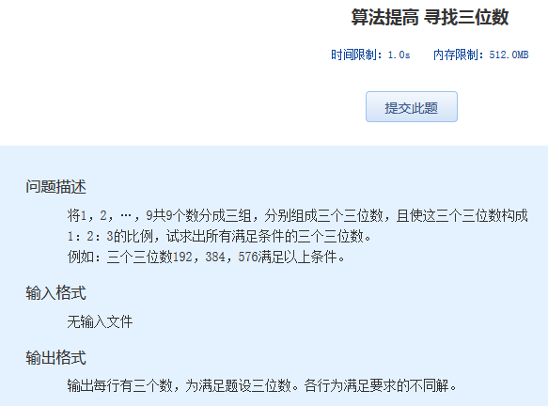  算法提高 寻找三位数

时间限制：1.0s   内存限制：512.0MB

问题描述

　　将1，2，…，9共9个数分成三组，分别组成三个三位数，且使这三个三位数构成  
　　1：2：3的比例，试求出所有满足条件的三个三位数。  
　　例如：三个三位数192，384，576满足以上条件。

输入格式

　　无输入文件

输出格式

　　输出每行有三个数，为满足题设三位数。各行为满足要求的不同解。